Curriculum vitae
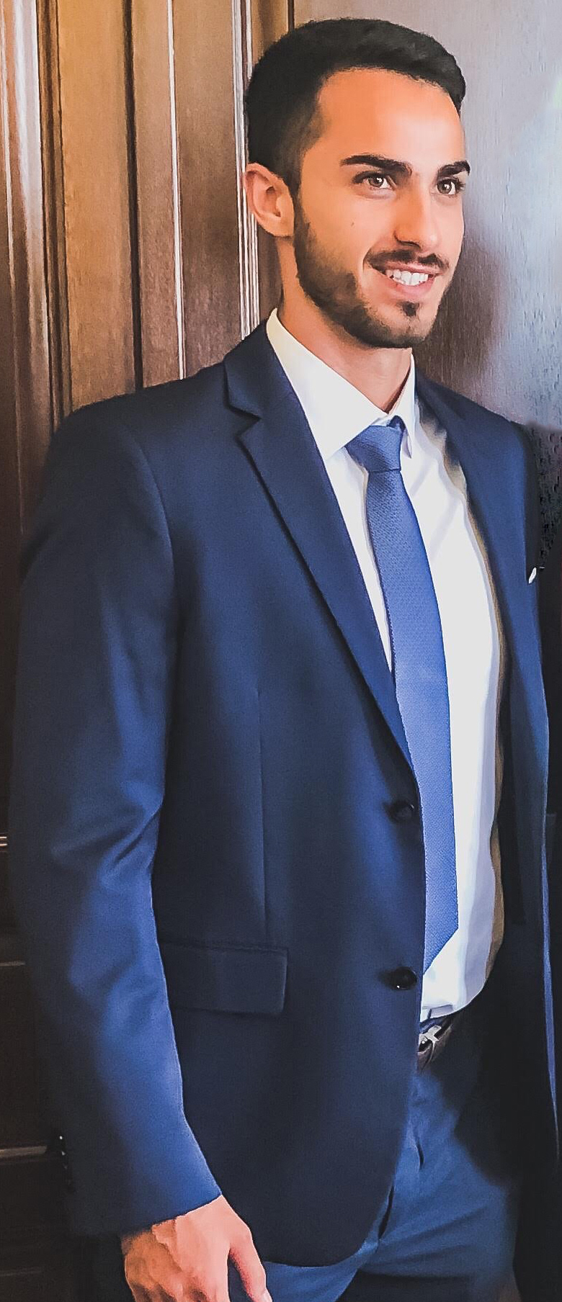

INFORMAZIONI PERSONALI MAURO PERRONE
(Italy)

mauroperrons@gmail.com

Sex Male | Date of birth 19/11/1997 | Nationality Italian

OCCUPAZIONE PER
LA QUALE SI CONCORRE Traduttore

ESPERIENZA LAVORATIVA

08/10/2016–alla data attuale Freelancer traduttore

translation - proofreading - editing - subtitling

ISTRUZIONE E FORMAZIONE

28/09/2016–alla data attuale studente di odontoiatria

Universitatea de Vest Vasile Goldis, arad (Romania)

15/09/2011–11/07/2016 diploma liceo scientifico tradizionale

liceo scientifico G.C. Vanini, Casarano (Italy)

COMPETENZE PERSONALI

Lingua madre

Lingue straniere

Rumeno

Inglese

Italian

COMPRENSIONE |  | PARLATO |  | PRODUZIONE SCRITTA
Ascolto | Lettura | Interazione | Produzione orale
C2 | C2 | C1 | C1 | C1
 | CERTIFICATUL DE COMPETENTA LINGVISTICA Limba romana C1
C1 | C1 | C1 | C1 | C1

Language certificate C1 advanced

Livelli: A1 e A2: Utente base - B1 e B2: Utente autonomo - C1 e C2: Utente avanzato
Quadro Comune Europeo di Riferimento delle Lingue – Scheda per l’autovalutazione

Patente di guida AM, A1, A2, B

Patente nautica senza limiti dalla costa, categoria A

Scuba diving certification open water diver

Competenze sportive - Sono un giocatore professionista di pallavolo
- Pratico il bodybuilding

- Da bambino ho vinto il campionato italiano di nuoto
- Ho vinto diverse competizioni di sci alpino

